版本：V1.0
“感-通-算”一体化的跨域健康管理联邦孪生平台
安装部署手册
北京中科汇医科技有限公司
二○二六年八月

“感-通-算”一体化的跨域健康管理联邦孪生平台
安装部署手册

签 署 页

编制： 日期：
校对： 日期：
审核： 日期：
标审： 日期：
会签： 日期：
批准： 日期：

文档修改记录
版本号 | 修改内容描述 | 修改人 | 日期 | 备注
V0.1 | 新增 | 宋迪

目 录

一、 系统要求 1
硬件要求 1
操作系统要求 1
二、 常用软件安装 1
2.1. Jdk1.8安装 1
2.1.1. Linux(Ubuntu)下安装 1
2.2. Redis安装 3
2.2.1. 准备安装包 3
2.2.2. 安装 4
2.2.3. 修改redis配置 5
2.2.4. 启动redis 6
2.3. Mysql安装 7
2.3.1. Mysql离线安装(Ubuntu系统下) 7
2.3.2. Mysql数据库导入 11
2.4. nginx安装及配置 12
2.4.1. 安装nginx 13
2.4.2. 配置nginx 14
2.4.3. 部署前端包 14
2.4.4. 启动nginx服务 15
2.5. elasticsearch安装 15
2.5.1. elasticsearch安装 (Ubuntu系统下) 15
2.6. Nacos安装 16
2.6.1. Nacos安装 (Ubuntu系统下) 16
2.6.2. 访问nacos及导入和修改配置文件 17
三、 系统部署安装 19
1. 将服务的jar包复制到服务器中指定目录,例如/data/zkhl/aiMedical 19
2. 将服务启动的.sh文件复制到服务器中指定目录，放到与jar包同级目录中 19
3. 创建logs、appLog文件夹，将患者监测数据放在nacos配置的/data/zkhl/aiMedical/data_reconstruction中 19
4. 访问工程 21

系统要求

硬件要求
1、cpu必须至少使用8核x86_64架构CPU
2、磁盘可用空间不能低于500G
3、内存可用空间不能低于16G

操作系统要求
推荐使用Ubuntu 22.04 操作系统

常用软件安装

Jdk1.8安装

Linux(Ubuntu)下安装
准备好安装包，例如jdk-8u331-linux-x64.tar.gz， 放在/home目录。

- 解压jdk的压缩包
进入/home目录
执行命令：tar -zxvf jdk-8u331-linux-x64.tar.gz
解压后/home目录会出现jdk1.8.0_331目录

- 移动 jdk1.8.0_331目录 到/usr/local
运行命令时保持在/home目录执行命令
执行命令： sudo mv jdk1.8.0_331 /usr/local/jdk1.8.0_331
移动后目录如下图：
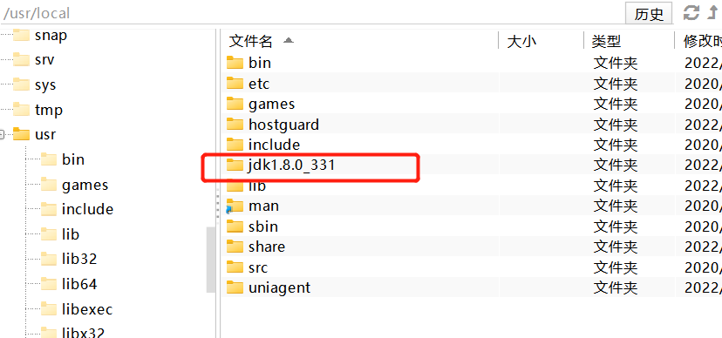

- 设置环境变量

使用vim打开配置文件

执行命令: vim /etc/profile

在上面打开的文件夹里面配置内容如下（注意路径）

export JAVA_HOME=/usr/local/jdk1.8.0_331
export JRE_HOME=${JAVA_HOME}/jre
export CLASSPATH=.:${JAVA_HOME}/lib:${JRE_HOME}/lib
export PATH=.:${JAVA_HOME}/bin:$PATH

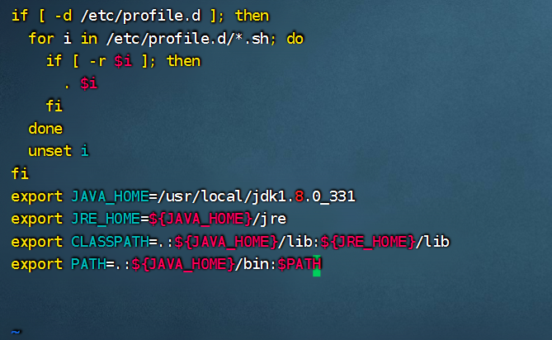

4、使配置生效 ：
执行命令：source /etc/profile

5、查看JDK是否安装成功

执行命令：java -version
如下图：


6、如果遇到每次只有source之后才能显示java -version问题 及 不source就会报 java:command not found问题

【解决办法】
在root用户下输入：
vim ~/.bashrc
在配置文件中添加：
source /etc/profile

Redis安装

准备安装包
准备压缩包redis-6.0.9.tar.gz，将压缩包拷贝到linux服务器/home目录，然后进入到/home目录执行解压命令： tar -zxvf redis-6.0.9.tar.gz ， /home目录会出现redis-6.0.9目录
执行命令：tar -zxvf redis-6.0.9.tar.gz

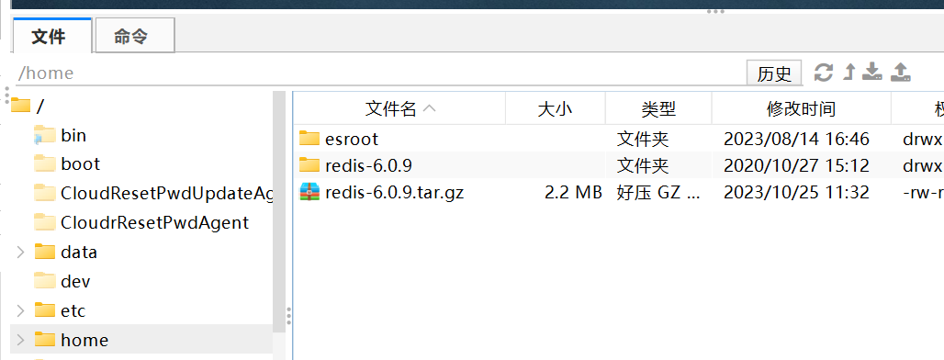

2、移动redis-6.0.9目录
在/home目录执行命令
mv /home/redis-6.0.9 /data/zkhl/redis-6.0.9-source

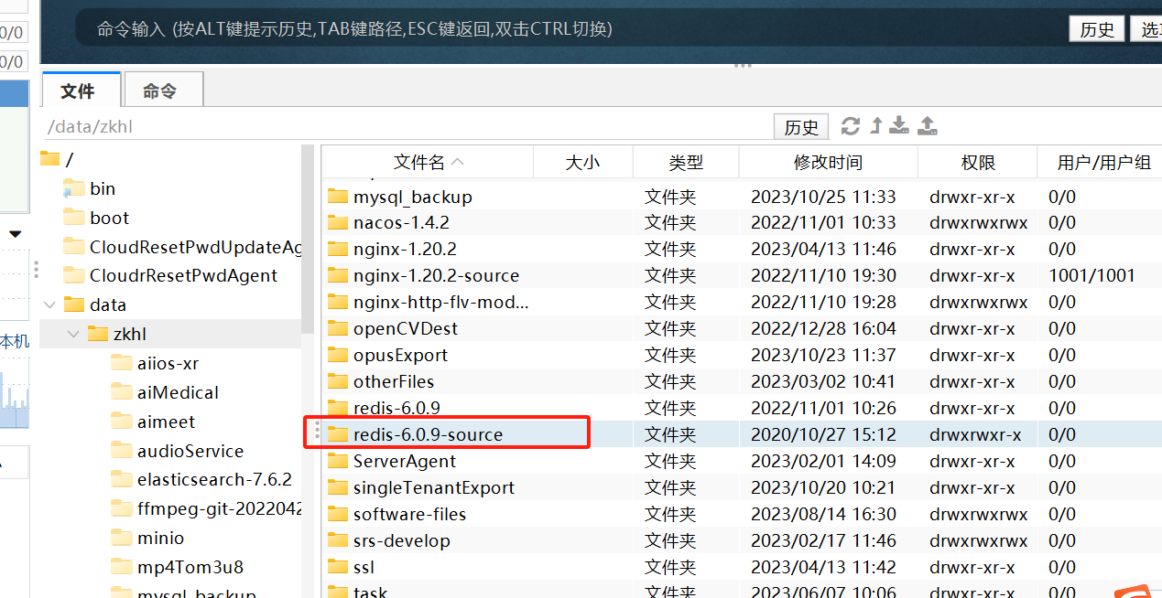

安装
切换到/data/zkhl/redis-6.0.9-source目录
执行命令：make
make执行完后继续执行命令 make PREFIX=/data/zkhl/redis-6.0.9 install
在data/zkhl目录中会出现redis-6.0.9目录
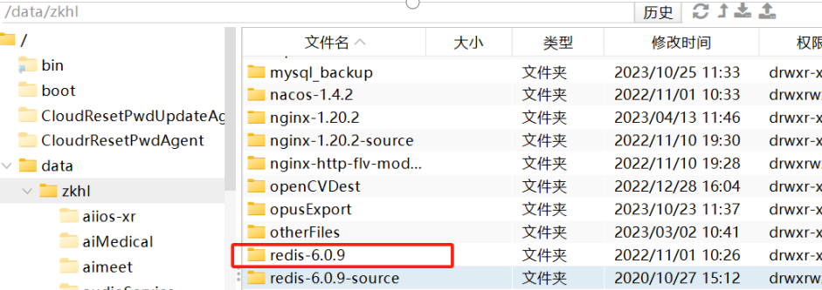

复制/data/zkhl/redis-6.0.9-source目录下配置文件redis.conf到/data/zkhl/redis-6.0.9下

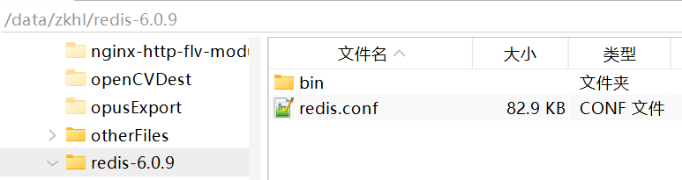

修改redis配置
将bind 127.0.0.1进行注释，前面加个#
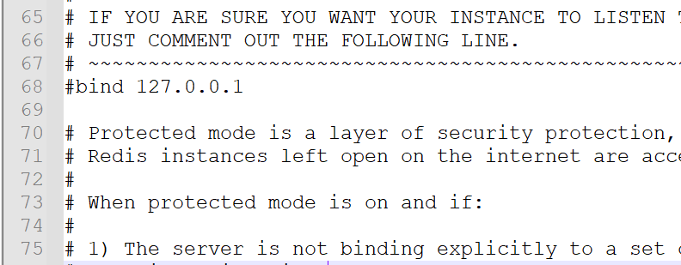

设置密码, 找到requirepass ，进行设置密码,例如设置为ZkhlAi3d

requirepass ZkhlAi3d

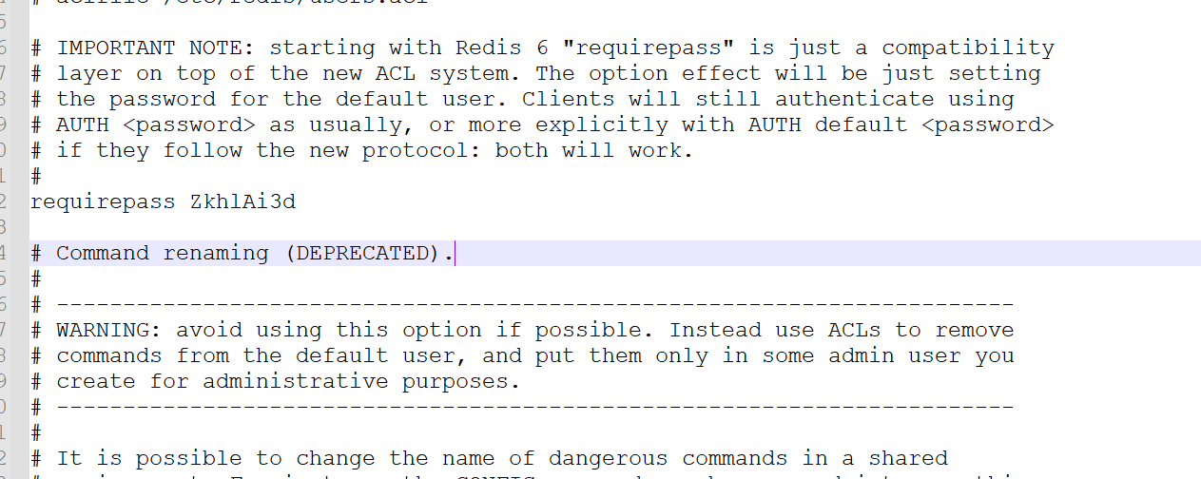

启动redis

进入/data/zkhl/redis-6.0.9/bin目录
执行命令: redis-server /data/zkhl/redis-6.0.9/redis.conf &

查看是否启动成功
sudo netstat -lnp|grep 6379

Mysql安装

Mysql离线安装(Ubuntu系统下)

1、下载MySQL 离线依赖包和离线安装包
所有依赖包、MySQL 官方 deb 捆绑包统一存放路径：/data/zkhl/mysql
需提前上传以下文件到该目录，例如：

MySQL 8.0.30 官方 deb 捆绑包：mysql-server_8.0.30-1ubuntu22.04_amd64.deb-bundle.tar
依赖包：libaio1_0.3.112-5_amd64.deb、libmecab2_0.996-10build1_amd64.deb
也可使用其他版本的依赖包和安装包。

2、安装MySQL
依次执行以下的命令：

# 解压mysql-server_8.0.30-1ubuntu22.04_amd64.deb-bundle.tar
tar -xvzf /data/zkhl/mysql/mysql-server_8.0.30-1ubuntu22.04_amd64.deb-bundle.tar

# 安装 libaio 依赖
sudo dpkg -i /data/zkhl/mysql/libaio1_0.3.112-13build1_amd64.deb

# 安装 mecab 依赖
sudo dpkg -i /data/zkhl/mysql/libmecab2_0.996-14build9_amd64.deb

# 安装客户端插件
sudo dpkg -i /data/zkhl/mysql/mysql-community-client-plugins_8.0.30-1ubuntu22.04_amd64.deb

# 安装客户端核心
sudo dpkg -i /data/zkhl/mysql/mysql-community-client-core_8.0.30-1ubuntu22.04_amd64.deb

# 安装公共配置
sudo dpkg -i /data/zkhl/mysql/mysql-common_8.0.30-1ubuntu22.04_amd64.deb

# 安装客户端
sudo dpkg -i /data/zkhl/mysql/mysql-community-client_8.0.30-1ubuntu22.04_amd64.deb

# 安装客户端元包
sudo dpkg -i /data/zkhl/mysql/mysql-client_8.0.30-1ubuntu22.04_amd64.deb

# 安装服务端核心
sudo dpkg -i /data/zkhl/mysql/mysql-community-server-core_8.0.30-1ubuntu22.04_amd64.deb

# 安装服务端
sudo dpkg -i /data/zkhl/mysql/mysql-community-server_8.0.30-1ubuntu22.04_amd64.deb

执行到上面最后一条命令后，会弹出设置密码窗口, 输入密码, 例如：ZkhlAi3d，然后使用方向键选中Ok，回车确认

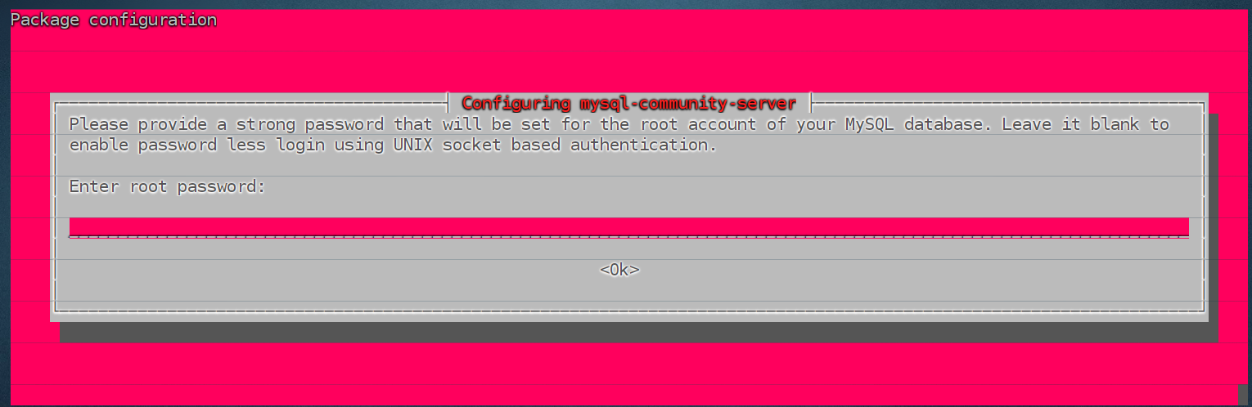

重复输入刚才的密码，Ok确认
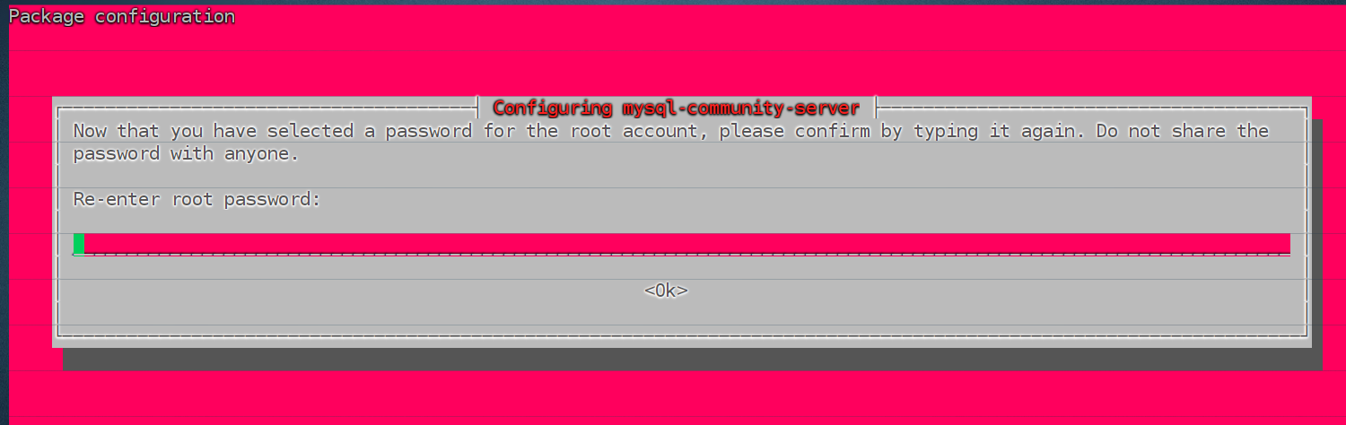

Ok确认
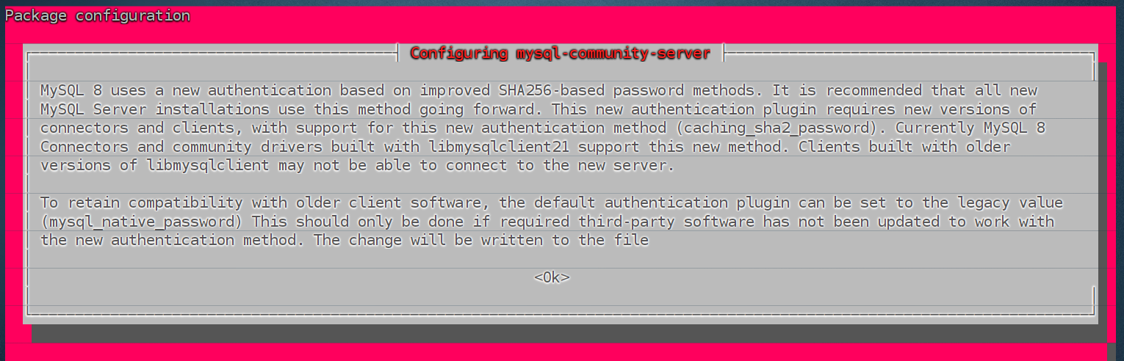

选择第一行不要改动，Ok确认，之后窗口会消失

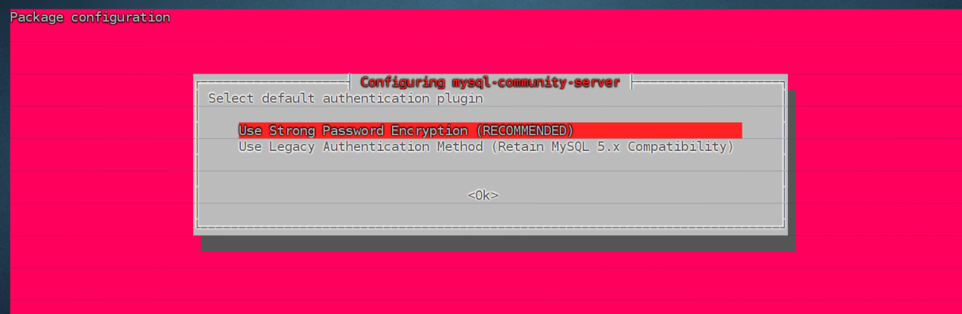

# 查看服务状态, 显示active表示安装成功
sudo systemctl status mysql
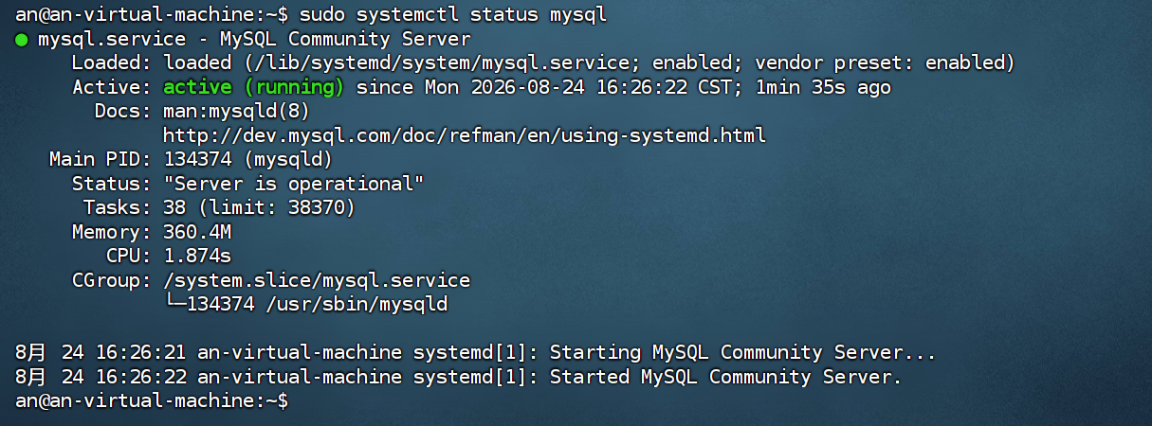

# 本地登录（设置密码后）
sudo mysql -uroot -p
执行命令后输入服务器账号的密码，然后输入前面设置的密码ZkhlAi3d

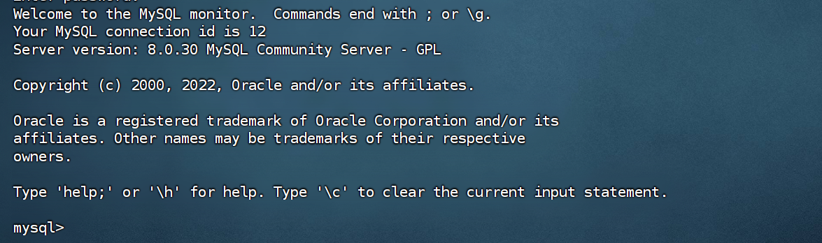

配置远程连接

-- 创建允许任意IP连接的root用户，指定兼容Navicat的加密方式
CREATE USER IF NOT EXISTS 'root'@'%' IDENTIFIED WITH mysql_native_password BY 'ZkhlAi3d';
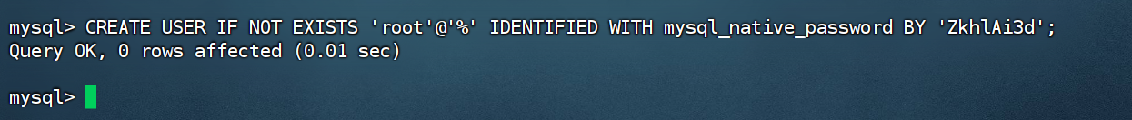

-- 授予全部权限
GRANT ALL PRIVILEGES ON *.* TO 'root'@'%' WITH GRANT OPTION;

-- 刷新权限，立即生效
FLUSH PRIVILEGES;


Mysql数据库导入
- 找一台与服务器在相同局域网内的windows电脑，安装mysql客户端软件navicat，并连接数据库， 并将数据库sql文件放到windows电脑的某个目录中，例如C:\sql\ai_medical.sql

- 新建一个数据库名为ai_medical,数据库编码选utf8mb4,排序规则不选或者选择utf8mb4_general_ci

- 右键ai_medical数据库，选择运行SQL文件，然后选择数据库库脚本导入即可
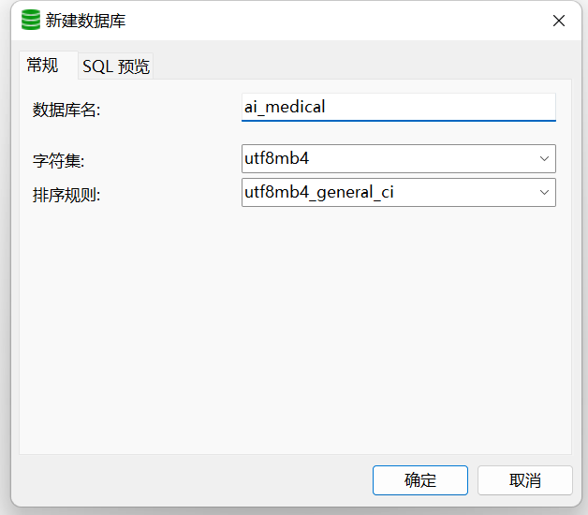

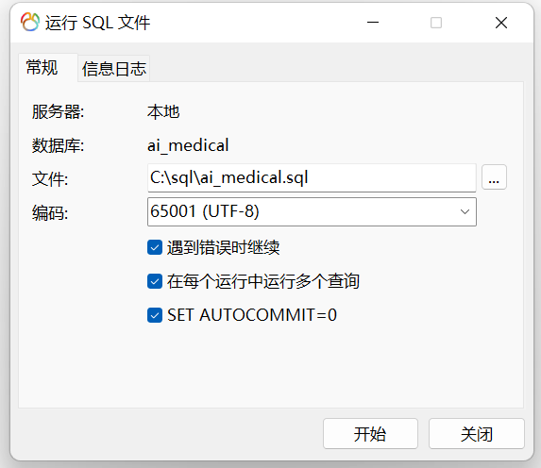

nginx安装及配置

如果服务器上已经安装了nginx，则跳过安装, 直接进行配置文件配置， 例如：配置文件路径为/etc/nginx/conf.d/default.conf,则在配置文件中添加如下内容：

location /aiMedicalNew/ {
alias /var/www/aiMedicalNew/;
index index.html index.htm;
try_files $uri $uri/ /aiMedicalNew/index.html;
}
location /aiMedical/api/ {
proxy_set_header Host $http_host;
proxy_set_header X-Real-IP $remote_addr;
proxy_set_header REMOTE-HOST $remote_addr;
proxy_set_header X-Forwarded-For $proxy_add_x_forwarded_for;
proxy_pass http://127.0.0.1:60010/;
}
将前端包dist.zip拷贝到/var/www/aiMedicalNew目录下进行解压

cd /var/www/aiMedicalNew
unzip dist.zip

重启nginx
nginx -s reload

如果服务器未安装nginx，则按下面的步骤进行安装

安装nginx
准备Linux下安装包nginx-1.20.2.tar.gz,放到/home目录，进入/home目录，进行解压

执行命令： tar -zxvf nginx-1.20.2.tar.gz

将/home下nginx-1.20.2目录重命名为nginx-1.20.2-source 进入nginx-1.20.2-source目录

执行命令：./configure --prefix=/data/zkhl/nginx-1.20.2 --with-http_stub_status_module --with-http_ssl_module
上个命令执行完后，继续执行如下命令
执行命令：make && make install
在 /data/zkhl会出现nginx-1.20.2目录，然后将/home/nginx-1.20.2-source/conf目录下的
nginx.conf文件复制到/data/zkhl/nginx-1.20.2/conf目录中

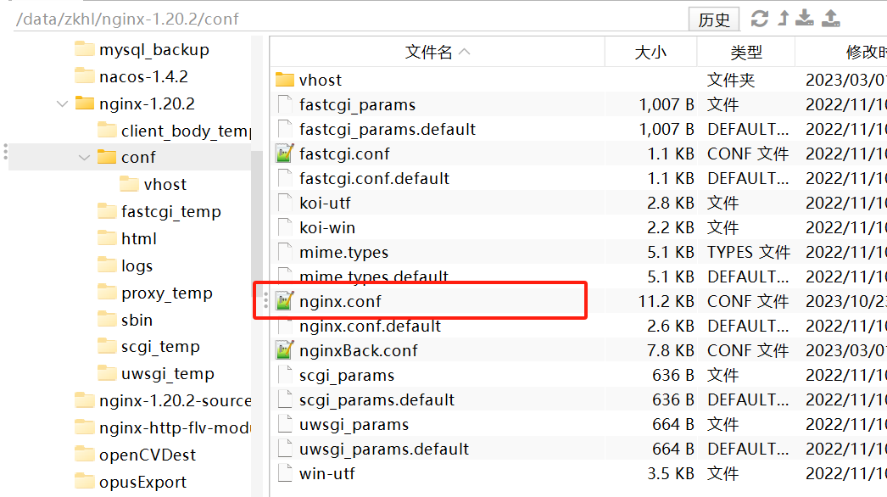

配置nginx
修改nginx.conf文件，增加如下配置
location /aiMedicalNew/ {
alias /var/www/aiMedicalNew/;
index index.html index.htm;
try_files $uri $uri/ /aiMedicalNew/index.html;
}
location /aiMedical/api/ {
proxy_set_header Host $http_host;
proxy_set_header X-Real-IP $remote_addr;
proxy_set_header REMOTE-HOST $remote_addr;
proxy_set_header X-Forwarded-For $proxy_add_x_forwarded_for;
proxy_pass http://127.0.0.1:60010/;
}

部署前端包
将前端包dist.zip拷贝到/var/www/aiMedicalNew目录下进行解压
cd /var/www/aiMedicalNew
unzip dist.zip

启动nginx服务
cd /data/zkhl/nginx-1.20.2/sbin
./nginx -c /data/zkhl/nginx-1.20.2/conf/nginx.conf

elasticsearch安装

elasticsearch安装 (Ubuntu系统下)

解压安装包

不要使用root用户，例如使用beili用户

准备压缩包elasticsearch-7.6.2-linux-x86_64.tar.gz，放在/home目录，进行解压，执行命令

tar -zxvf elasticsearch-7.6.2-linux-x86_64.tar.gz -C /data/zkhl

启动es
cd /data/zkhl/elasticsearch-7.6.2/bin
nohup ./elasticsearch &

查看es是否启动成功
sudo netstat -lnp|grep 9200

Nacos安装

Nacos安装 (Ubuntu系统下)

准备压缩包nacos-server-1.4.2.tar.gz ，放在/home目录，进行解压，执行命令 tar -zxvf nacos-server-1.4.2.tar.gz，出现nacos目录
移动解压后的目录，执行命令： mv /home/nacos /data/zkhl/nacos-1.4.2
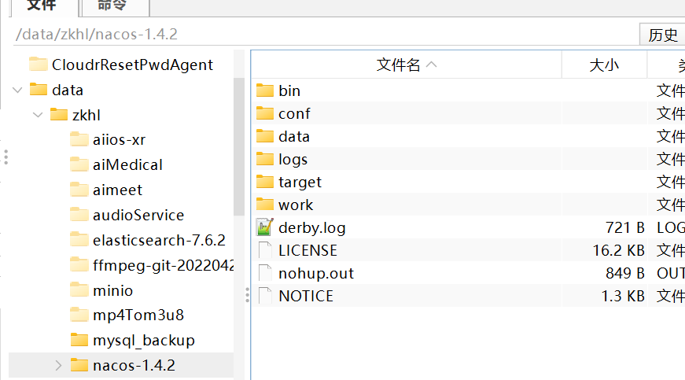

端口修改
进入nacos配置文件目录
cd /data/zkhl/nacos-1.4.2/conf
#编辑nacos配置文件
vim application.properties
找到server.port处，修改端口为30001
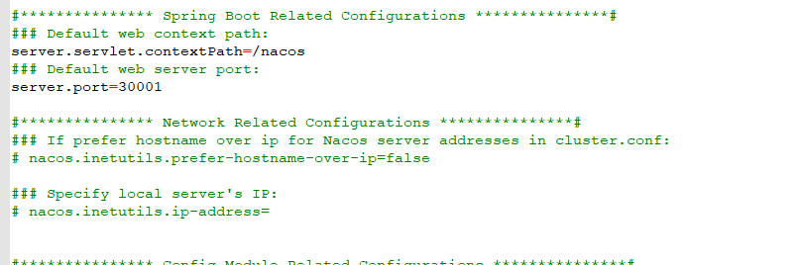

启动nacos

进入nacos/bin目录
cd /data/zkhl/nacos-1.4.2/bin

启动服务
执行命令： nohup bash startup.sh -m standalone

访问nacos及导入和修改配置文件

安装后在服务器浏览器上登陆http://127.0.0.1:30001/nacos
账号/密码：nacos/nacos
新建命名空间ai_medical
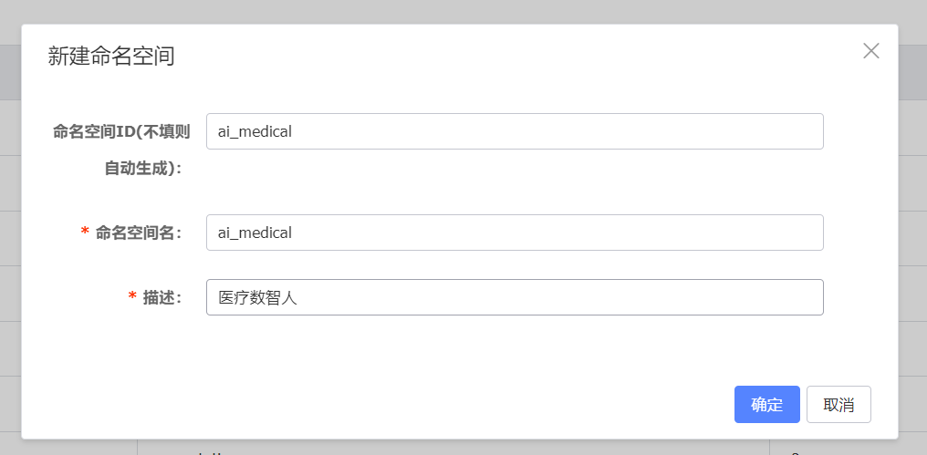

准备nacos配置文件压缩包，例如；nacos_config_export_20260820155938.zip
导入ai_medical需要的配置文件

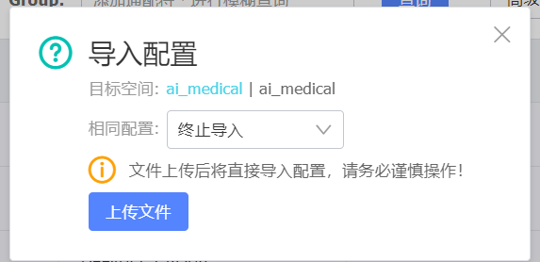

点击空间ai_medical下的配置文件列表
点击aimedical-common.yaml右侧的编辑

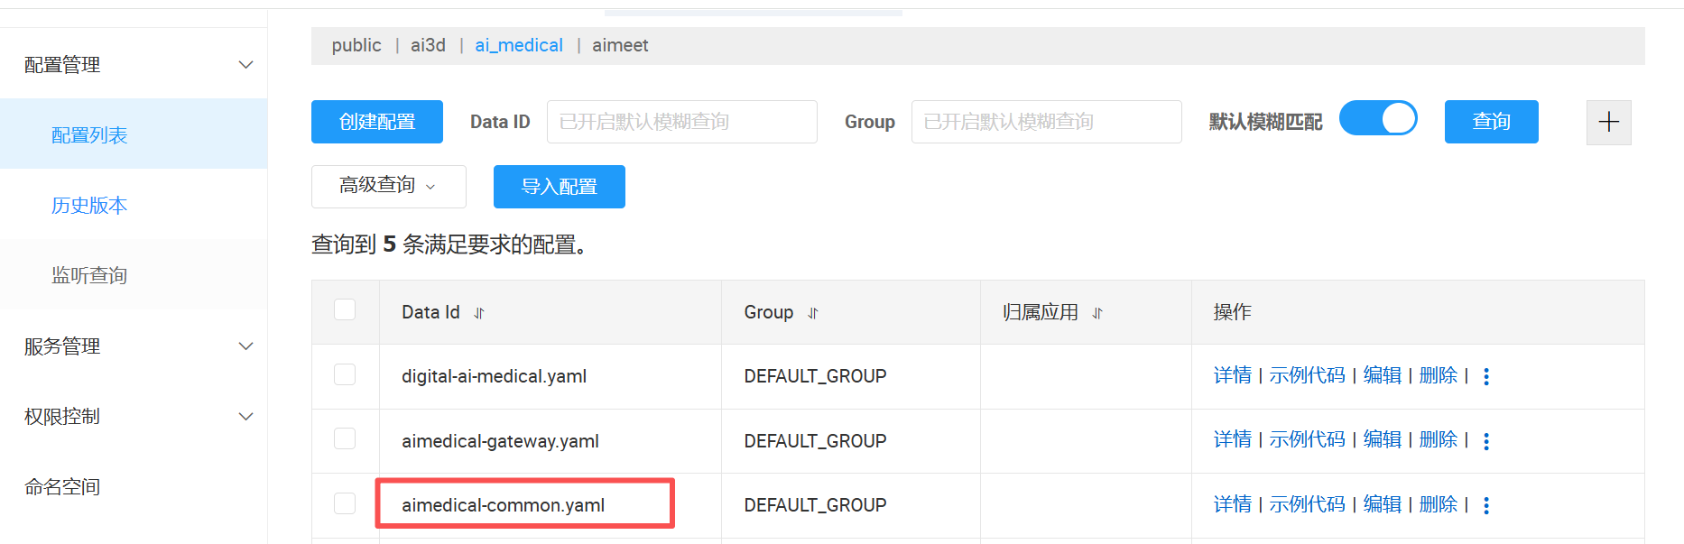
修改所有的数据库配置中的密码为上面设置的密码

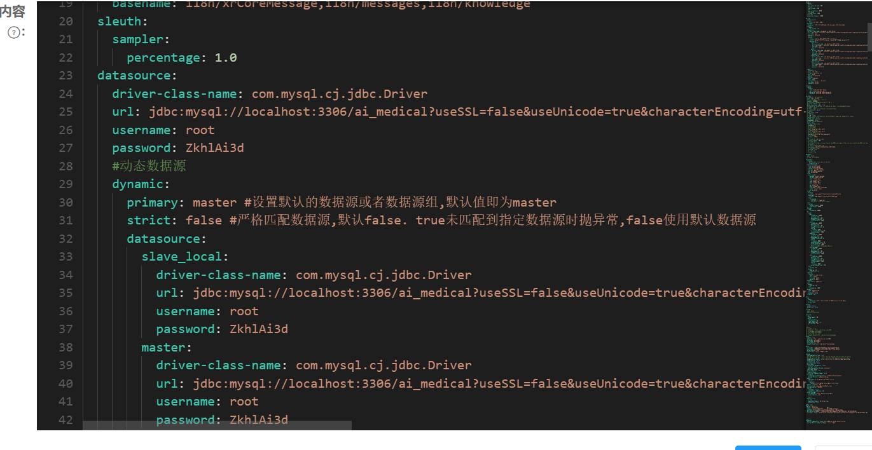

修改redis配置的密码为前面设置的密码

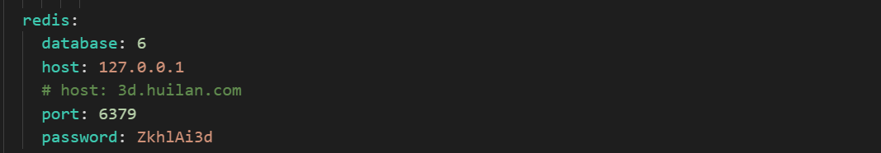

修改monitoringDataPath的路径为存放患者监测数据的父目录,可根据实际情况设置为其他目录
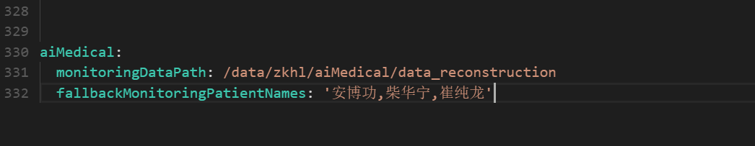
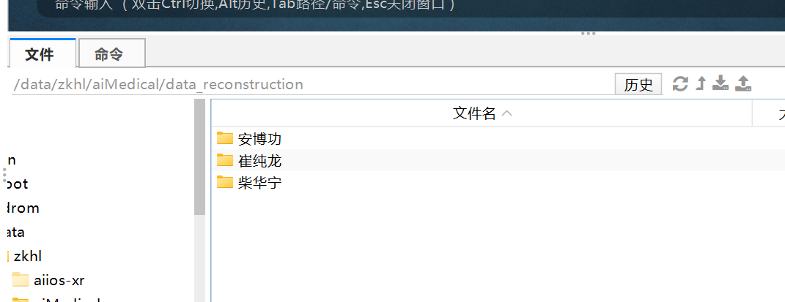

系统部署安装
部署之前，请确保以上的几种软件已经安装并启动
- 将服务的jar包复制到服务器中指定目录,例如/data/zkhl/aiMedical

- 将服务启动的.sh文件复制到服务器中指定目录，放到与jar包同级目录中
- 创建logs、appLog文件夹，将患者监测数据放在nacos配置的/data/zkhl/aiMedical/data_reconstruction中
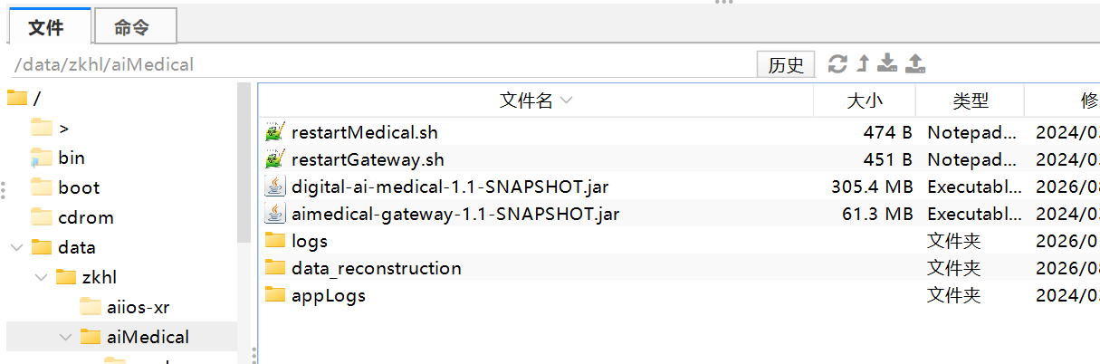

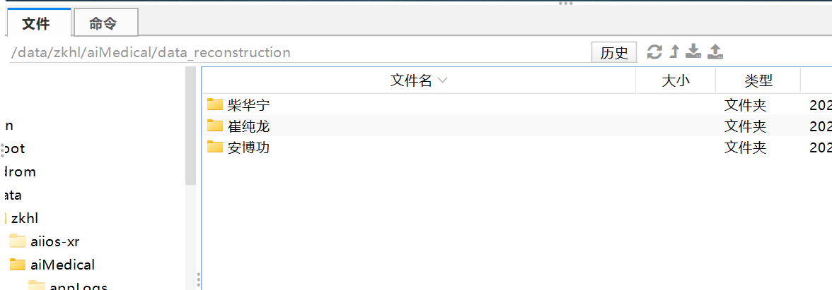

配置nacos-server ，使用vim修改/etc/hosts

sudo vim /etc/hosts

在/etc/hosts中追加如下内容
127.0.0.1 nacos-server

运行上图的.sh文件
cd /data/zkhl/aiMedical

sh restartGateway.sh

sh restartAiMedical.sh

等2~3分钟后在nacos的网页中查看两个服务是否启动，出现下面两个服务说明启动成功
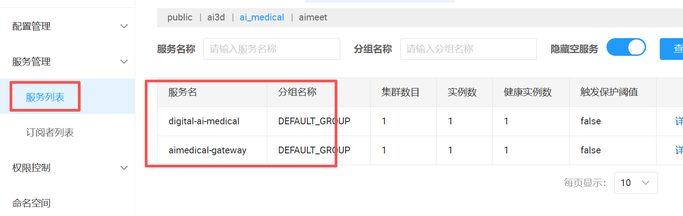

- 访问工程
通过浏览器访问网站地址,如果服务器ip为：192.168.72.130,
http://192.168.72.130/aiMedicalNew/#/login

账号/密码为: admin/szr123456


